以下資料由十銓科技股份有限公司自行輸入，資料若有錯誤、遺漏或虛偽不實，均由該公司負責。

公司簡介
主要業務項目
最近五年度簡明損益表及申請年度截至最近月份止之自結損益表
最近五年度簡明資產負債表
最近三年度財務比率

公司名稱：十銓科技股份有限公司 (股票代號：4967)

輔導推薦證券商 | 群益證券股份有限公司、金鼎綜合證券股份有限公司、富邦綜合證券股份有限公司
註冊地國 | (外國發行人適用)
訴訟及非訟代理人 | (外國發行人適用)

公司簡介(公司介紹、歷史沿革、經營理念、未來展望等)

一、公司介紹

十銓科技成立於1997年4月，為專業記憶體及記憶卡品牌製造商。於2009年獲DRAMeXchange統計排名為全球第12大DRAM模組廠，2010年iSuppli研究報告為全球銷量排名第8名之隨身碟品牌。除生產自有品牌(Team)DRAM模組、記憶卡、隨身碟、固態硬碟及外接式硬碟外，亦從事前述產品之國內、外ODM/OEM代工，不論在品質及服務方面皆受到客戶的肯定與認同，也因此成為國內、外系統廠主要供應商之一。十銓科技致力品牌銷售，40%~50%之營收來自自有品牌，另30%~40%來自代工業務。公司的銷售採取直營、合資或代理等方式，外銷至歐美及亞太等區域，分別佔營收之15%及56％，內銷約佔26%，銷售市場相對較分散。十銓科技首重產品品質，產品設計開發成績亦卓越亮眼，曾獲經濟部頒發「Good Design Product優良設計產品獎」標章、「台北國際電腦展創新設計獎」，以及各專業媒體雜誌之卓越評比，顯見公司優異之產品規劃開發及研發能力。

二、歷史沿革
- 2010 申請公發興櫃掛牌。
- 2009 4月於杜拜設立子公司，負責中東、印度市場業務。
- 2008 設立日本子公司。
- 2008 研製成功各型尺寸SSD、提昇效能推出UFD新系列，並完成各系列UFD產
品整合。
- 2007 研製成功全球最快速DDR3高階模組。
- 2006 在中和同園區增購整層廠辦，自行研發製具及測試流程，快速降低生產成本。
- 2005 量產快閃記憶體系列產品、So-Dimm、記憶卡及UFD產品。
- 2004 成立高階模組(Overclock)研發、生產及銷售部門，並研製快閃記憶體系列產品。
- 2003 正式成立研發部門。
- 2002 總部搬遷至中和遠東世紀廣場。
- 2001 生產設備搬遷至中和，擴大產能。
- 1994 在台創立─十銓科技股份有限公司。
三、核心價值
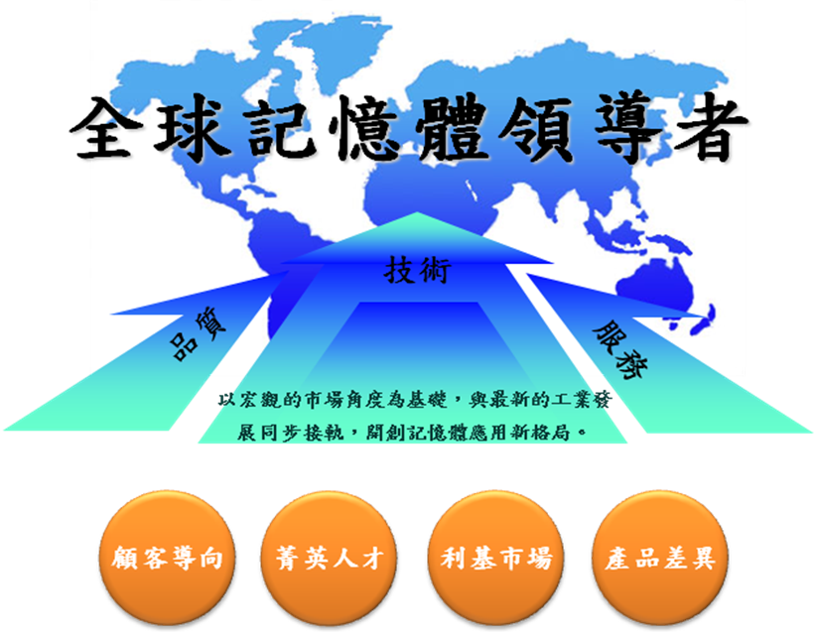

四、未來展望

- 願景 成為全球記憶體之領導品牌。
- 價值 以公司卓越人才及創新研發技術，結合長期合作夥伴採取最佳方案，來開創利
基市場。
- 目標 在2010年成為台灣地區前三大記憶體製造商，並持續提昇產品銷售及加強服務
品質。
- 策略
1.投入充足資金培植技研部門，提昇技術，生產最新產品。
2.重視人才訓練和培養歸屬感，以專業提高產品附加價值。
3.重視時效性，保持生產線高度靈活及彈性，規劃快速便捷穩靠製造排程，滿足市場需求。
4.注重客戶滿意度和雙向溝通。

主要業務項目：

十銓科技主要從事記憶體模組及快閃記憶體相關產品之製造和買賣，其主要生產包含各類記憶體應用系列產品及記憶體模組。
十銓科技所處產業之上、中、下游關聯性圖示如下：

上游 中游 下游
DRAM廠商
Flash廠商

PCB廠商
晶片組廠商

連接器廠商

電子配件廠商
(電阻、電容等)
記憶體模組/
快閃記憶卡廠商
系統整合廠商
經銷商

最終使用者
半導體廠商

產品名稱 | 產品圖示及介紹 | 重要用途或功能 | 最近一年度  營收金額(仟元) | 佔總營收  比重(%)
記憶體模組  (DRAM) | 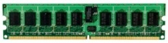  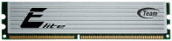  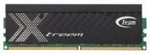 | 應用於桌上型電腦、筆記型電腦、伺服器及印表機等資訊產品上，作為存取之記憶體功用。 | 2,211,957 | 73.59%
快閃記憶體  應用產品  (NAND Flash) | 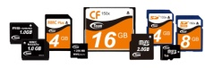  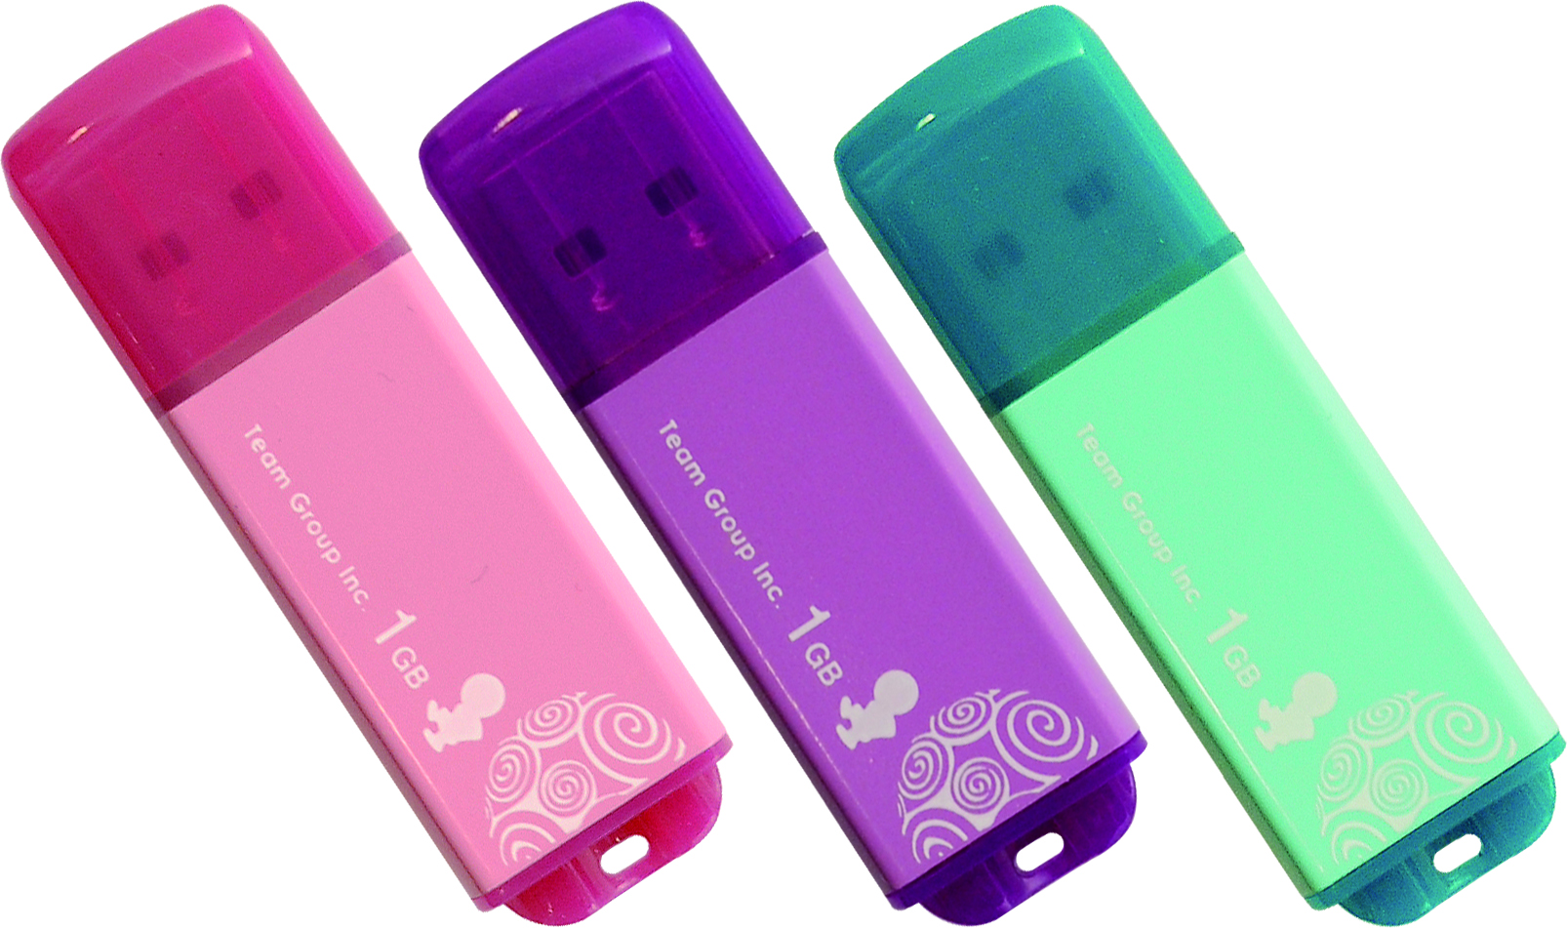  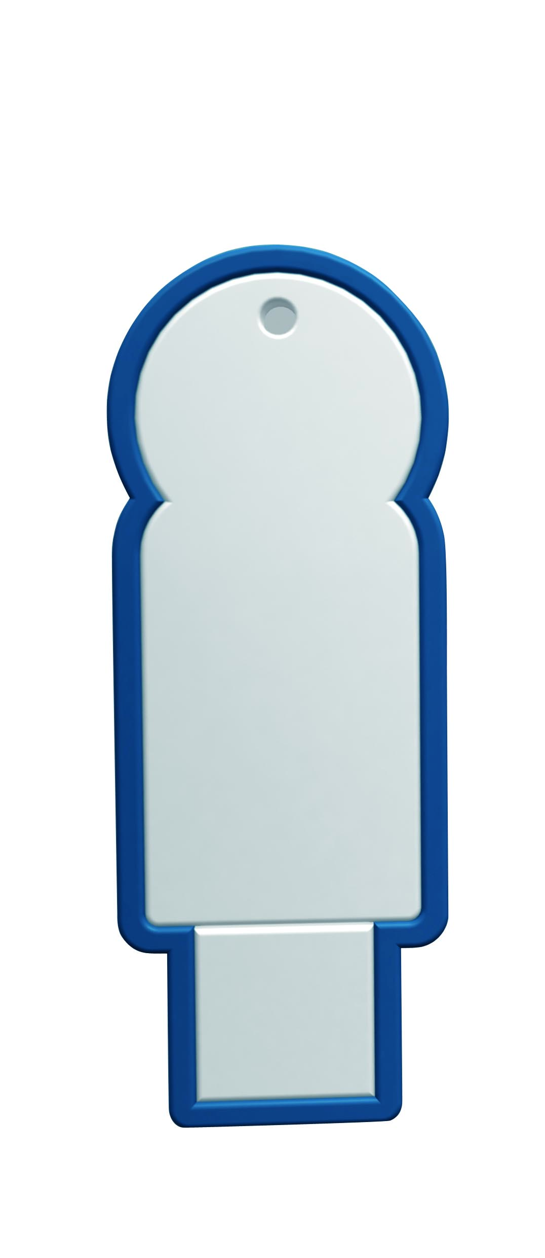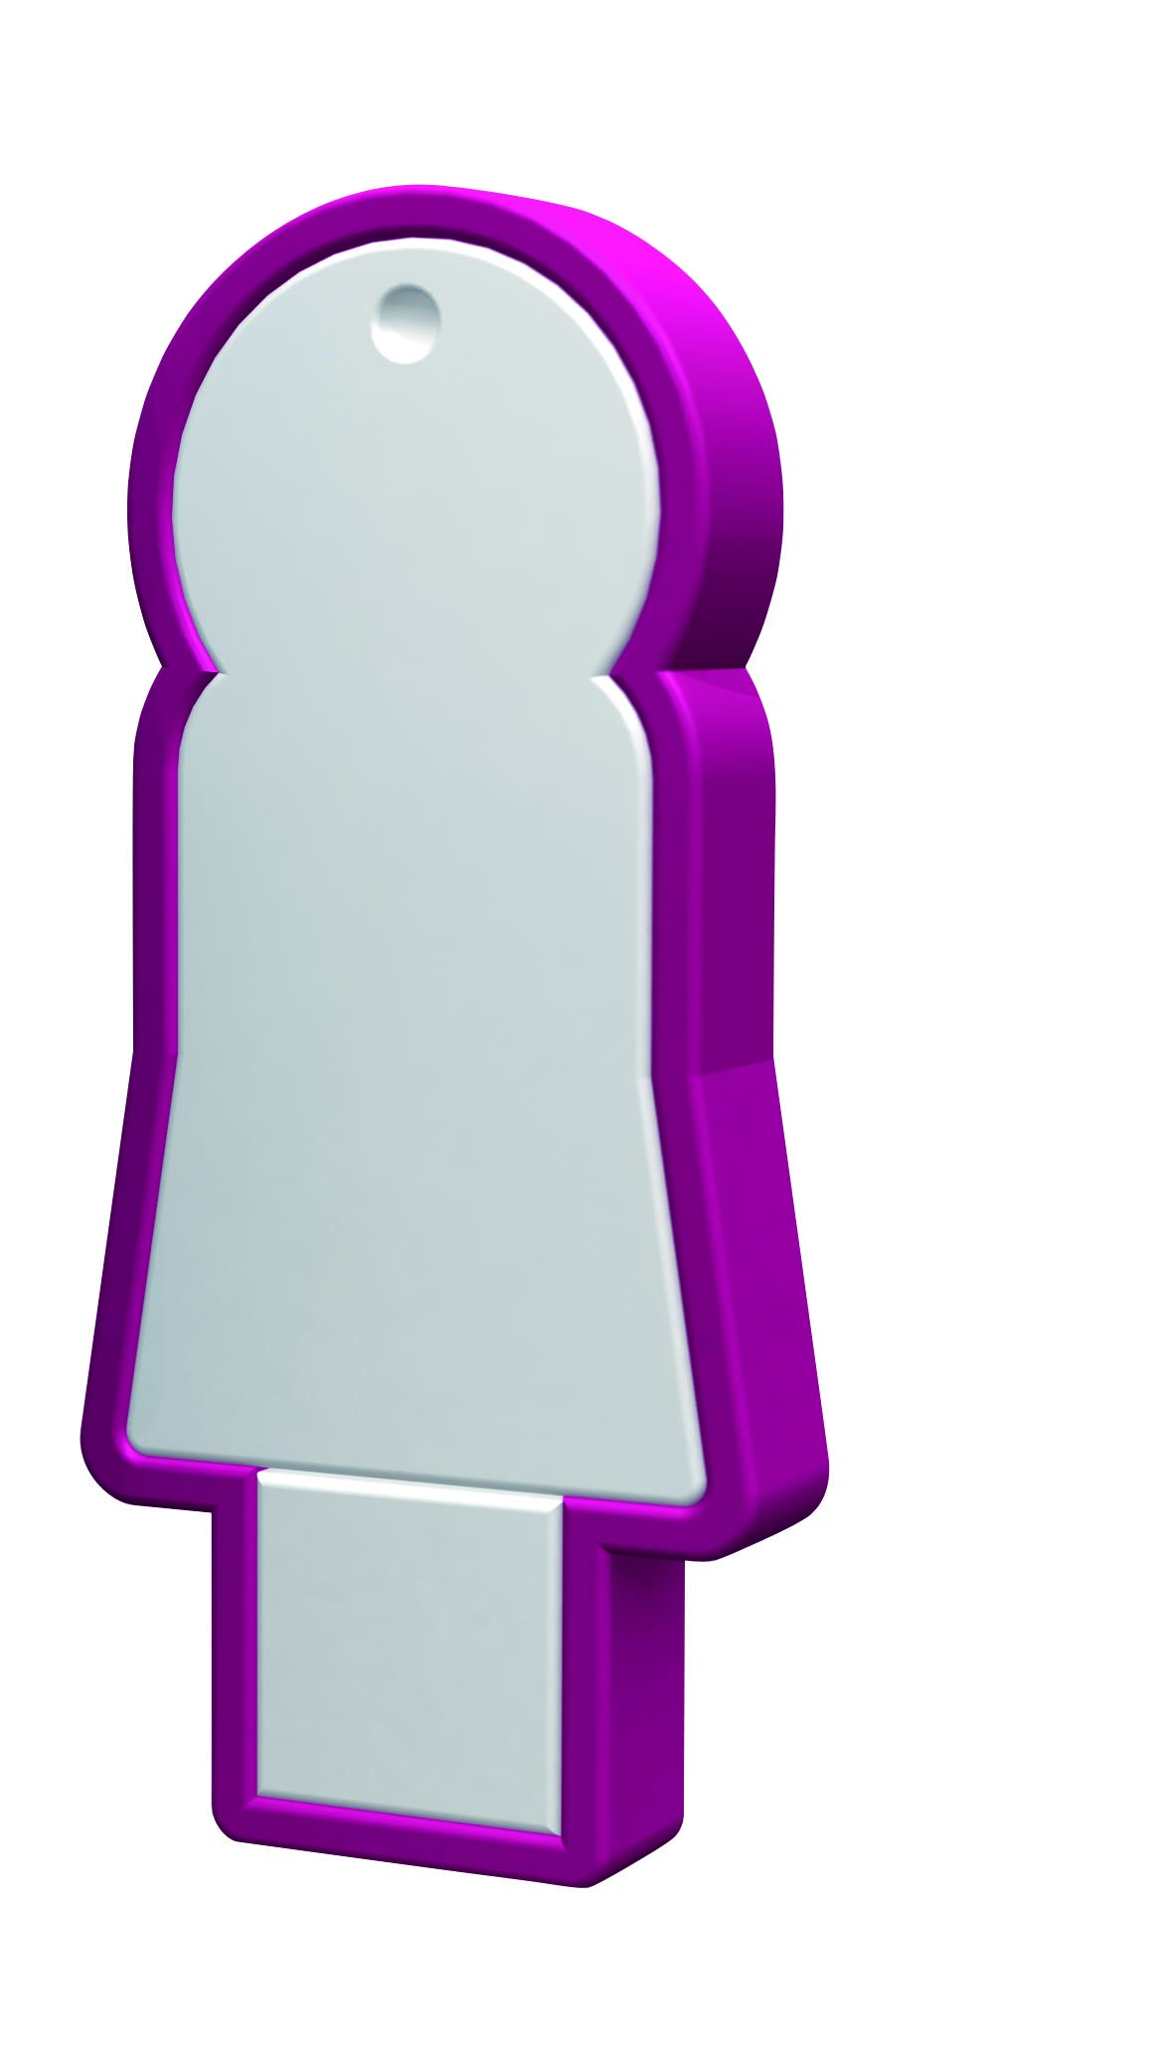  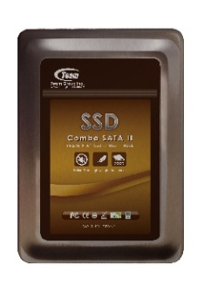 | 作為連接電腦系統及數位3C產品之外接記憶體存取裝置。 | 777,743 | 25.87%
 |  | 其他 | 16,285 | 0.54%
合 計 |  |  | 3,005,985 | 100.00%

最近五年度簡明損益表及申請年度截至最近月份止之自結損益表

單位：新台幣仟元
年度  項目 |  | 94年 | 95年 | 96年 | 97年 | 98年 | 99 年截  至 8 月份止
營業收入 |  | 3,337,784 | 4,821,548 | 4,488,507 | 3,028,531 | 3,005,985 | 3,807,259
營業毛利 |  | 44,129 | 148,789 | 83,868 | 69,297 | 317,796 | 177,977
毛利率(%) |  | 1.32% | 3.09% | 1.87% | 2.29% | 10.57% | 4.67%
營業外收入 |  | 25,256 | 33,834 | 12,421 | 15,842 | 16,339 | 54,736
營業外支出 |  | (16,845) | (25,709) | (29,197) | (8,252) | (6,221) | (33,474)
稅前損益 |  | 4,007 | 23,732 | (35,796) | (10,271) | 209,741 | 116,188
稅後損益 |  | 3,052 | 15,994 | (38,509) | (11,262) | 167,185 | 100,721
每股盈餘（元） |  | 0.15 | 0.76 | (1.16) | (0.34) | 3.75 | 2.08
股利發放 | 現金股利(元) | - | - | - | - | - | -
 | 股票股利  (資本公積轉增資)(元) | - | - | - | - | - | -
 | 股票股利  (盈餘轉增資)(元) | - | - | 27,500 | - | - | 42,932

最近五年度簡明資產負債表

單位：新台幣仟元

單位：新台幣仟元
年度  項目 |  | 94年 | 95年 | 96年 | 97年 | 98年
流動資產 |  | 318,048 | 540,840 | 474,302 | 387,716 | 775,295
基金及長期投資 |  | 9,300 | 6,042 | 9,928 | 8,672 | 3,630
固定資產 |  | 46,553 | 126,382 | 154,927 | 170,539 | 198,075
無形資產 |  | - | - | - | - | 2,172
其他資產 |  | 2,151 | 37,445 | 42,027 | 37,115 | 38,444
資產總額 |  | 376,052 | 710,709 | 681,184 | 604,042 | 1,017,616
流動  負債 | 分配前 | 162,805 | 388,567 | 303,750 | 244,534 | 370,776
 | 分配後 | 165,552 | 388,567 | 303,750 | 244,534 | 370,776
長期負債 |  | - | 95,200 | 93,220 | 86,557 | 107,718
其他負債 |  | - | 448 | 448 | 448 | 2,639
負債  總額 | 分配前 | 162,805 | 484,215 | 397,418 | 331,539 | 481,133
 | 分配後 | 165,552 | 484,215 | 397,418 | 331,539 | 481,133
股本 |  | 210,000 | 210,000 | 333,320 | 333,320 | 429,320
資本公積 |  | - | - | - | - | 795
保留  盈餘 | 分配前 | 3,247 | 16,494 | (49,554) | (60,817) | 106,368
 | 分配後 | - | - | (49,554) | (60,517) | 106,368
長期股權投資  未實現跌價損失 |  | - | - | - | - | -
累積換算調整數 |  | - | - | - | - | -
股東權益總額 | 分配前 | 213,247 | 226,494 | 283,766 | 272,503 | 536,483
 | 分配後 | 210,500 | 226,494 | 283,766 | 272,503 | 536,483

最近三年度財務比率

 |  | 96年 | 97年 | 98年
財  務  比  率 | 毛利率(%) | 1.87% | 2.29% | 10.57%
 | 流動比率(%) | 156.15% | 158.55% | 209.10%
 | 應收帳款天數(天) | 10.9 | 14.25 | 23.43
 | 存貨週轉天數(天) | 27.82 | 36.96 | 43.53
 | 負債比率(%) | 58.34% | 54.89% | 47.28%
資料來源：各年度經會計師查核簽證之財務報告。
投資人若欲查詢該公司更詳細之資料請連結至公開資訊觀測站!

